Россия Федерациязындағы  Хакас Республика  Муниципальнай пÿдiстiн устағ-пастаа  Саяногорск город | 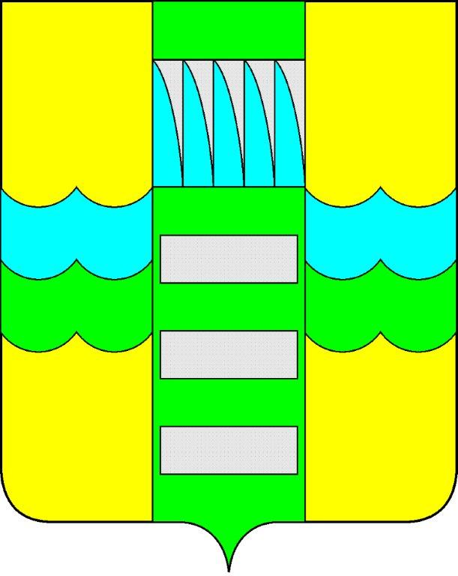 | Республика Хакасия в составе  Российской Федерации  Администрация муниципального образования  город Саяногорск

ПОСТАНОВЛЕНИЕ

от 22.09.2014г. № 1276

О поощрении

На основании постановления Администрации муниципального образования город Саяногорск № 248 от 21.02.2011г. «О Почетной грамоте Главы муниципального образования г. Саяногорск», протокола №95 от 17.09.2014г. заседания комиссии по награждению Почетной грамотой Главы муниципального образования город Саяногорск, руководствуясь ст. 30, 32 Устава муниципального образования город Саяногорск, утвержденного решением Саяногорского городского Совета депутатов 31 мая 2005 г. №35,

П О С Т А Н О В Л Я Ю:

- За многолетнюю добросовестную трудовую деятельность в сфере культуры и искусства, и в связи с празднованием профессионального праздника «День учителя в России» наградить Почетными грамотами Главы муниципального образования город Саяногорск:
1.1. Понятину Ольгу Владимировну – преподавателя МБОУДОД Черемушкинская детская школа искусств;
1.2. Антонову Инну Анатольевну - преподавателя МБОУДОД Черемушкинская детская школа искусств,
1.3. Левашову Оксану Анатольевну – преподавателя теоретических дисциплин МБОУДОД «Саяногорская детская музыкальная школа;
1.4. Леченкову Александру Георгиевну преподавателя по классу баяна МБОУДОД «Саяногорская детская музыкальная школа;
1.5. Игумнову Наталью Витальевну – преподавателя по классу аккордеона МБОУДОД «Саяногорская детская музыкальная школа;
1.6. Филиппову Веру Георгиевну – преподавателя по классу фортепиано МБОУДОД «Саяногорская детская музыкальная школа;
1.7. Кубасову Наталью Николаевну – преподавателя по классу фортепиано МБОУДОД «Саяногорская детская музыкальная школа;
1.8. Шематинову Наталью Васильевну – преподавателя по классу домры, гитары МБОУДОД «Саяногорская детская музыкальная школа»;
1.9. Иванову Ирину Геннадьевну – преподавателя по классу домры, гитары МБОУДОД «Саяногорская детская музыкальная школа»;
1.10. Богатскую Татьяну Сергеевну – преподавателя по классу фортепиано МБОУДОД «Саяногорская детская музыкальная школа»;
1.11.Золотухину Татьяну Александровну, преподавателя по классу балалайка МБОУДОД «Саяногорская детская музыкальная школа»;
1.12. Захарову Ирину Владимировну – преподавателя группы раннего эстетического развития МБОУДОД Майнская детская школа искусств «Акварель»;
1.13. Климову Надежду Егоровну – вахтера МБОУДОД Майнская детская школа искусств «Акварель»;
1.14. Миронову Светлану Васильевну – преподавателя МБОУДОД Детская художественная школа «Колорит»;
1.15. Лобанову Людмилу Михайловну - преподавателя МБОУДОД Детская художественная школа «Колорит»;
1.16. Бытотову Елену Викторовну - преподавателя МБОУДОД Детская художественная школа «Колорит», за плодотворный добросовестный труд в области образования, высокий профессионализм и ответственность в подготовке выпускников школы;
1.17. Балобанову Луизу Султановну - преподавателя МБОУДОД Детская художественная школа «Колорит»;
1.18. Сорочан Евгению Валерьевну - преподавателя МБОУДОД Детская художественная школа «Колорит».
2. Информационно-аналитическому отделу Администрации муниципального образования город Саяногорск подготовить почетные грамоты, опубликовать настоящее постановление в средствах массовой информации и разместить на официальном сайте Администрации муниципального образования город Саяногорск.
3. Настоящее Постановление вступает в силу со дня его официального опубликования.
4. Контроль над исполнением настоящего постановления возложить на управляющего делами Администрации муниципального образования город Саяногорск.

Глава муниципального образования  г. Саяногорск | Л.М. Быков

